**МИНИСТЕРСТВО НАУКИ И ВЫСШЕГО ОБРАЗОВАНИЯ РОССИЙСКОЙ ФЕДЕРАЦИИ**

Федеральное государственное бюджетное образовательное учреждение

высшего образования

**«Сибирский государственный университет науки и технологий**

**имени академика М.Ф. Решетнева»**

Институт инженерной экономики

Кафедра информационно-экономических систем

ОТЧЕТ ПО ЛАБОРАТОРНОЙ РАБОТЕ №5

Разработка проекта диаграмм классов и диаграмм динамики (Sequence Diagram) для разрабатываемого приложения

тема

Преподаватель 13.12.2023 Овсянкин А. К.

подпись, дата инициалы, фамилия

Обучающийся БПЦ21-01, 211310013 25.12.2023 Лучинкин Р. А. номер группы, зачетной книжки подпись, дата инициалы, фамилия

Красноярск 2023

ДИАГРАММА КЛАССОВ

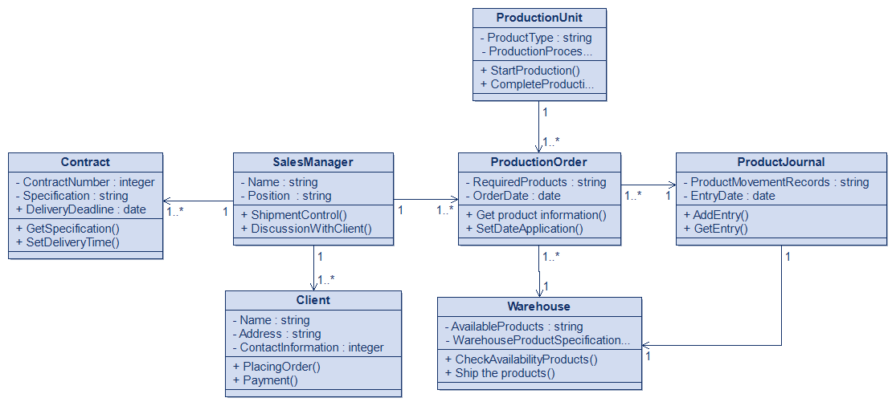

Классы:

1. Договор:
   1. Атрибуты:
      1. Номер договора,
      2. Спецификация,
      3. Срок поставки.
   2. Методы:
      1. Получить спецификацию,
      2. Установить срок поставки.
2. Заявка на производство:
   1. Атрибуты:
      1. Требуемая продукция,
      2. Дата заявки.
   2. Методы:
      1. Получить информацию о продукции,
      2. Установить дату заявки.
3. Склад:
   1. Атрибуты:
      1. Наличие продукции,
      2. Спецификация продукции на складе.
   2. Методы:
      1. Проверить наличие продукции,
      2. Отгрузить продукцию.
4. Производственное подразделение:
   1. Атрибуты:
      1. Тип продукции,
      2. Производственные процессы.
   2. Методы:
      1. Начать производство,
      2. Завершить производство.
5. Журнал учета готовой продукции:
   1. Атрибуты:
      1. Записи о перемещении продукции,
      2. Дата записи.
   2. Методы:
      1. Добавить запись,
      2. Получить запись.
6. Менеджер по продажам:
   1. Атрибуты:
      1. Имя,
      2. Должность.
   2. Методы:
      1. Контроль отгрузки,
      2. Обсуждение с клиентом.
7. Клиент:
   1. Атрибуты:
      1. Имя,
      2. Адрес,
      3. Контактная информация.
   2. Методы:
      1. Оформление заказа,
      2. Оплата.

Взаимодействие между сущностями:

1. Заказ товара:
   1. Включает в себя:
      1. Менеджер по продажам,
      2. Заявка на производство.
2. Получение и обработка запроса:
   1. Включает в себя:
      1. Заказ товара,
      2. Менеджер по продажам.
3. Проверка наличия товара на складе:
   1. Включает в себя:
      1. Склад,
      2. Заявка на производство.
4. Создание и подтверждение заказа:
   1. Включает в себя:
      1. Журнал учета готовой продукции,
      2. Заявка на производство.
5. Отправка заказов:
   1. Включает в себя:
      1. Журнал учета готовой продукции,
      2. Склад.
6. Подтверждение доставки:
   1. Включает в себя:
      1. Менеджер по продажам,
      2. Журнал учета готовой продукции.

ДИАГРАММА ДИНАМИКИ

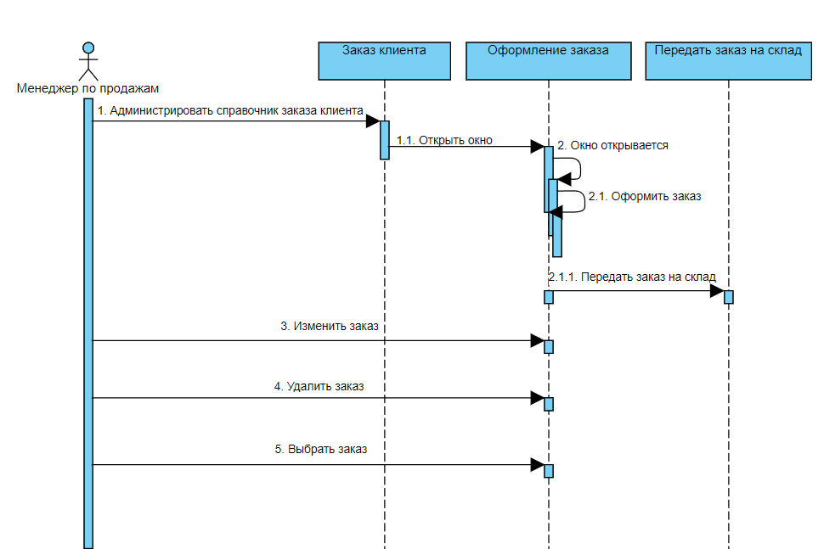

На диаграмме показано как Менеджер по продажам взаимодействует с заказом клиента. Сперва он получает список заказов от клиента, затем он открывает нужный ему заказ, оформляет его и передаёт его. Также он со согласования клиента может удалить заказ (если клиент отказался) изменить его (клиент захотел что-то добавить или наоборот убрать из заказа) и соответственно выбрать нужный менеджеру по продажам заказ.